**Лукашевич Степан (Łukaszowicz Stefan)**

19 марта 1789 г – крещение дочери Тодоры (НИАБ 136-13-894, лист 6об, №18/1789-р (ориг)).

**НИАБ 136-13-894:** Лист 6об. **Метрическая запись №18/1789-р (ориг).**

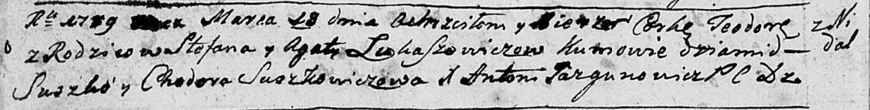

Дедиловичская Покровская церковь. 19 марта 1789 года. Метрическая запись о крещении.

Łukaszowiczowna Teodora – дочь родителей с деревни Недаль.

Łukaszowicz Stefan – отец.

Łukaszowiczowa Agata – мать.

Suszko Dziamid - кум.

Suszkowiczowa Chodora - кума.

Jazgunowicz Antoni – ксёндз.